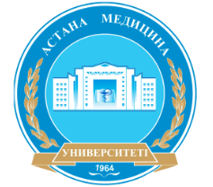

Министерство здравоохранения Республики Казахстан
НАО «Медицинский университет Астана», кафедра Неврологии
ОО «Общество детских неврологов, нейрофизиологов, психиатров и психотерапевтов»

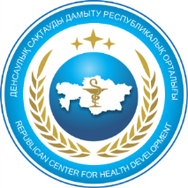
Уважаемые коллеги!
Приглашаем Вас принять участие в ежегодной республиканской конференции с международным участием
«Менеджмент неврологических заболеваний, в том числе орфанных»

Дата и место проведения: 29 сентября-30 сентября 2022 года,
г Нур-Султан, отель «WINDOM GARDEN Astana»,
Хусейн бен Талал 25

Формат конференции предусматривает проведение серии симпозиумов, посвящённых отдельным нозологиям, которые на сегодня вызывают очень много вопросов.
Планируется обсуждение диагностики и терапии социально значимых и орфанных неврологических заболеваний с демонстрацией клинических случаев.
Конечно охватить весь спектр неврологических заболеваний за два дня не представляется возможным, поэтому мы хотим сосредоточить обсуждение на редких и проблемных заболеваниях таких как спинальная мышечная атрофия, эпилептические энцефалопатии и энцефалопатии развития (синдром Веста и синдром Драве), осветить актуальные вопросы диагностики и лечения болезни Паркинсона, болезни Альцгеймера, мигрени, рассеянного склероза, наследственных атаксий.
Кроме того, предполагается обсуждение других орфанных неврологических заболеваний для которых уже разработаны методы терапии, а значит вопросы своевременной диагностики очень актуальны (неврофиброматоз, болезнь Фабри и др).
Спикеры конференции казахстанские и зарубежные эксперты.
В программу конференции включены модерируемые сессии для постерных сообщений. Постеры будут оцениваться международным жюри и поощряться денежными призами. Лучшие постерные доклады будут отбираться для дальнейшего обсуждения на международных встречах.
Участие в конференции бесплатное.
По окончании конференции зарегистрированные участники получат электронные сертификаты.
Поддерживают конференцию: Ассоциация детских неврологов Казахстана, Европейская Ассоциация детских неврологов.
Программа конференции будет дополнительно разослана в течении месяца после объявления.
Регистрация по ссылке https://forms.gle/EDYsa1M5opCK3wgd7

По всем вопросам обращаться в секретариат конференции:

Байзагиева Ляззат Бердалиевна +7 771 581 1601
Альжанова Динара Сагындыковна + 7 701 373 7768
Таханова Меруерт Талгатовна +7 702 955 5556

